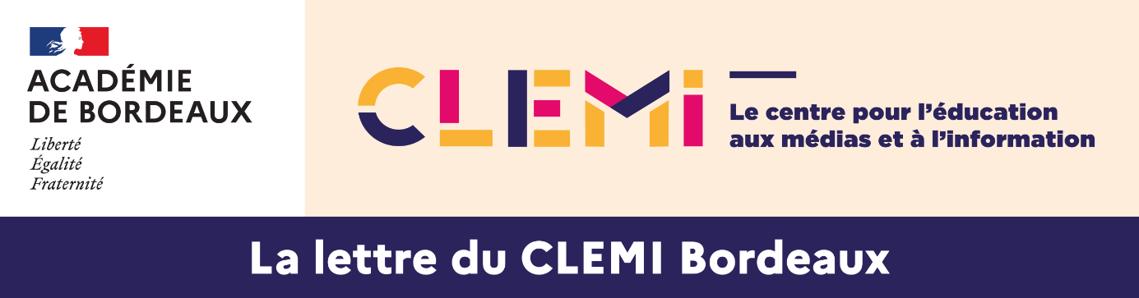
Rentrée 2020
Actus du mois
Contribution du CLEMI Bordeaux au numéro-dossier n° 286-287 de la revue INTERCDI ayant pour thématique : Oralité(s) (septembre-octobre 2020). Présentation de la démarche engagée par l’équipe académique dans la préparation à l’oral par la pratique médiatique (article rédigé par Isabelle Martin et témoignage de deux enseignants de l’académie, recueilli par Blandine Schmidt).
Mise en ligne avant la fin du mois de septembre sur le site Lumni du programme Les Petits Tutos du Grand Oral de France Télévisions, produit par La Générale de production et sur lequel j’ai eu le plaisir d’être conseillère pédagogique. Le dossier Se préparer à l’oral par la pratique médiatique du CLEMI Bordeaux a, en effet, servi de base de travail à l’écriture des dix capsules vidéo. Anna Fournier, comédienne et grande soeur y prodigue les incontournables de la communication à prendre en compte (dimensions verbale, para-verbale, non verbale) à travers dix verbes d’action (Je me prépare, Je me présente, Je respire, J’écoute, Je convaincs, etc).
Formation
Mobilisation de l’équipe du CLEMI sur la formation des formateurs Oral du Bac, en collaboration avec les formateurs Oral du Bac de la DAFPEN (100 enseignants, formateurs de spécialité). La préparation de l’oral par la pratique radiophonique est une thématique forte cette année et nous la proposons par ailleurs au PAF à candidature individuelle, en collège et en lycée.
Tous les stages du CLEMI Bordeaux sont présentés sur notre site académique
Organisation académique
Les professeurs référents en EMI
Le réseau des professeurs référents existe depuis 2008 (700 enseignants recensés chaque année via l’application DECADE). Il va être repensé et redynamisé grâce à une refonte organisée durant cette année scolaire, en collaboration avec l’inspection EVS. La lettre de mission, les procédures de recensement sur DECADE, la valorisation des actions que vous menez, les formations dont vous pourrez bénéficier, la reconnaissance des compétences acquises en EMI, en particulier pour les collègues voulant s’inscrire sur un master 2, vont faire partie d’une réflexion à laquelle vous serez associé.e et qui nous permettra rentrée 2021 d’avoir un dispositif que j’espère plus performant.
Les classes médias
Elles existent depuis 2008. Elles ont intégré quelques années après leur création les expérimentations académiques et il y a eu jusqu’à 30 classes médias dans ce cadre. Depuis trop longtemps, l’EMI n’est plus explicite dans les appels à projet de la CARDIE (cellule académique recherche, développement, innovation et expérimentation) et j’ai donc opéré un rapprochement pour étudier la possibilité de faire évoluer cela. Un travail va être engagé pour permettre aux projets EMI pluridisciplinaires d’être mieux accompagnés et soutenus. La question relative aux classes médias hors expérimentation sera également abordée (dans quelle mesure et à quelle hauteur les aider ?).
Web-Radio
La web-radio académique est le média sur lequel l’équipe a été le plus mobilisée pendant le confinement. Nous avons produit beaucoup de ressources :
- Programme audio Radio-Tuto, 12 capsules audio très utiles pour vous aider à former les élèves
- Un espace Classe-Radio à la maison dédié aux productions en temps de confinement qui pourra être complété par les productions réalisées en période de “quatorzaine”.
- Ouverture d’un compte Soundcloud CLEMI Bordeaux avec playlists de podcasts thématiques
et disciplinaires (en cours)

Une journée académique
Les 20 ans de Classe-Radio est prévue en 2021 (date à définir selon contexte sanitaire) en collaboration avec les Conseil Territorial de Bordeaux (CSA en région) et l’université Bordeaux Montaigne avec qui nous collaborons depuis cinq ans sur la Certification Communication sonore et radiophonique. L’objectif de cette journée est de faire travailler ensemble enseignants et personnels pratiquant la radio ou web-radio et personnels des radios locales de proximité. Entre septembre et janvier 2021, nous allons recenser les collègues concernés (merci de nous le signaler dans le prochain recensement DECADE qui aura lieu en octobre, si vous êtes intéressé.e) pour mise en relation.

Manifestations en partenariat
Tribunes de la presse 2020 - 10e édition ! Le programme officiel sera publié d’ici une dizaine de jour sur le site des Tribunes de la presse.
Je vous invite à y laisser votre mel. Pour les LP, j’ai proposé à l’organisation que nous travaillions sur les images d’information. Les tables rondes et débats sont d’un accès difficile, y compris pour les lycées généraux alors que l’intervention en plénière de Pierre Fernandez de l’AFP, très illustrée, est accessible et intéressante. Je me tiens à la disposition des enseignants de LP qui souhaiteraient travailler en amont sur le photojournalisme et qui voudraient ensuite échanger sur la photo avec un professionnel sur les Tribunes de la presse.
Pour info, l’organisation envisage un plan B avec transmission en live des débats et tables rondes si fin novembre la manifestation ne peut avoir lieu en présentiel, ce qui est fort probable ! Vous avez déjà accès au replay de l’édition 2019 sur le site !
Opération Renvoyé spécial
Ouverture des pré-inscriptions des lycées à l’opération Renvoyé Spécial pour l’année 2020/2021. Deux nouveautés de cette année :
Deux types de rencontres sont désormais proposées.
En présentiel uniquement pour les lycées de France métropolitaine (dans le strict respect des règles du protocole sanitaire du moment. Et si le format en présentiel ne peut avoir lieu, la rencontre sera organisée à distance).
En différé (réception des questions des élèves par écrit ou en message vidéo. Réponses de la part du journaliste par écrit ou par vidéo enregistrée).
Les préinscriptions sont ouvertes jusqu’au 9 octobre sur le site du CLEMI
Pour la sélection des établissements :
Le 12 octobre : Envoi aux CLEMI académiques du fichier des établissements inscrits pour une pré-sélection.
Le 15 octobre : Retours des CLEMI académiques avec la liste des établissements présélectionnés.
La semaine du 19 octobre : Sélection finale avec La Maison des Journalistes (MJD).
Le 2 novembre (retour des vacances de La Toussaint) : Envoi, par la MDJ, d’un mél de confirmation aux établissements retenus (et non retenus).
Évolution de la composition de l’équipe de formatrices et formateurs académiques du CLEMI
Bruno Vuillemin, professeur formateur académique, a rejoint le réseau des établissements français à l’étranger (AEFE). Il est au lycée Pasteur de Bogota en Colombie sur un poste d’enseignant et formateur pour la zone géographique dont Mexique, Cuba, etc. Vous pouvez suivre son Odysée_latine sur Instagram !
Marie Especel, professeure de lettres modernes, succède à Bruno Vuillemin. Collaboratrice du CLEMI Bordeaux depuis plusieurs années, elle bénéficie ainsi d’une décharge pour travailler sur les dossiers de la DAEMI et assurer des formations.
Le reste de l’équipe est inchangé : sept enseignants dont un chargé de mission à mi-temps Classe-Radio (Eric Bonneau) et un professeur formateur académique déchargé pour partie (Bruno Vergnes) auxquels s’ajoutent deux formateurs associés (Blandine Schmidt, docteure en sciences de l’information et de la communication et Jean-Charles Bouniol, spécialiste du journalisme web).
Voir équipe complète sur le site académique

Isabelle Martin, DAEMI – septembre 2020

